FISMOD

SUB JUDUL

Mohammad Malik Hidayatulloh

CV. KAREPE DEWE

**Abstract** Blablabla Blablabla Blablabla Blablabla Blablabla Blablabla Blablabla Blablabla Blablabla Blablabla Blablabla Blablabla Blablabla Blablabla Blablabla Blablabla Blablabla Blablabla Blablabla Blablabla Blablabla Blablabla Blablabla Blablabla Blablabla Blablabla Blablabla Blablabla Blablabla Blablabla Blablabla Blablabla Blablabla Blablabla Blablabla Blablabla Blablabla Blablabla Blablabla Blablabla Blablabla Blablabla Blablabla Blablabla Blablabla Blablabla Blablabla Blablabla Blablabla Blablabla Blablabla Blablabla Blablabla Blablabla Blablabla Blablabla Blablabla Blablabla Blablabla Blablabla Blablabla Blablabla Blablabla Blablabla Blablabla Blablabla Blablabla Blablabla Blablabla Blablabla Blablabla Blablabla Blablabla Blablabla Blablabla Blablabla Blablabla Blablabla Blablabla Blablabla Blablabla Blablabla Blablabla Blablabla Blablabla Blablabla Blablabla Blablabla Blablabla Blablabla Blablabla Blablabla Blablabla Blablabla Blablabla Blablabla Blablabla Blablabla Blablabla Blablabla Blablabla Blablabla Blablabla Blablabla Blablabla Blablabla Blablabla Blablabla Blablabla Blablabla Blablabla Blablabla.

**Keyword** Blablabla Blablabla Blablabla Blablabla Blablabla Blablabla Blablabla

Be the best of yourself.

Acknowledgements

Pada tahun 1905 seorang fisikawan muda berusia dua puluh enam tahun bernama Albert Einstein menunjukkan bagaimana pengukuran ruang dan waktu dipengaruhi oleh gerakan antara seorang pengamat dan apa yang sedang diamati. Mengatakan bahwa teori relativitas Einstein merevolusi sains tidaklah berlebihan. Relativitas menghubungkan ruang dan waktu, materi dan energi, listrik dan magnetisme yang sangat penting untuk pemahaman kita tentang alam semesta fisik. Dari relativitas telah datang sejumlah prediksi luar biasa, yang semuanya telah dikonfirmasi oleh eksperimen. Terlepas dari semua kedalamannya, banyak kesimpulan relativitas dapat dicapai hanya dengan matematika paling sederhana.

Relativitas khusus

All motion is relative; the speed of light in free space is the same for all observers

Ketika besaran-besaran seperti panjang, selang waktu, dan massa dipertimbangkan dalam fisika dasar, tidak ada poin khusus yang dibuat tentang bagaimana mereka diukur. Karena satuan standar ada untuk setiap kuantitas, siapa yang membuat penentuan tertentu tampaknya tidak menjadi masalah, semua orang harus mendapatkan hasil yang sama. Misalnya, tidak ada pertanyaan tentang prinsip yang terlibat dalam mencari panjang pesawat ketika kita berada di pesawat. Yang harus kita lakukan adalah meletakkan salah satu ujung pita pengukur di hidung pesawat dan melihat nomor pada pita di ekor pesawat.

Tetapi bagaimana jika pesawat sedang dalam penerbangan dan kita berada di darat? Tidak sulit untuk menentukan panjang objek yang jauh dengan pita pengukur untuk menetapkan garis dasar, transit surveyor untuk mengukur sudut, dan pengetahuan tentang trigonometri. Namun, ketika kami mengukur pesawat yang bergerak dari tanah, kami menemukan bahwa itu lebih pendek daripada seseorang di dalam pesawat itu sendiri. Untuk memahami bagaimana perbedaan tak terduga ini muncul, kita harus menganalisis proses pengukuran ketika gerakan terlibat.

Kerangka Referensi

Langkah pertama adalah memperjelas apa yang kita maksud dengan gerak. Ketika kita mengatakan bahwa ada sesuatu yang bergerak, yang kita maksudkan adalah bahwa posisinya relatif terhadap sesuatu yang lain berubah. Seorang penumpang bergerak relatif terhadap pesawat terbang; pesawat bergerak relatif terhadap bumi; bumi bergerak relatif terhadap matahari; matahari bergerak relatif terhadap galaksi bintang (Bima Sakti) yang menjadi anggotanya; dan seterusnya. Dalam setiap kasus kerangka acuan adalah bagian dari deskripsi gerak. Mengatakan bahwa sesuatu bergerak selalu menyiratkan kerangka acuan tertentu.

Kerangka acuan inersia adalah kerangka acuan di mana hukum gerak pertama Newton berlaku. Dalam kerangka seperti itu, sebuah benda yang diam tetap diam dan sebuah benda yang bergerak terus bergerak dengan kecepatan konstan (kecepatan dan arah konstan) jika tidak ada gaya yang bekerja padanya. Setiap kerangka acuan yang bergerak dengan kecepatan konstan relatif terhadap kerangka inersia itu sendiri adalah kerangka inersia.

Semua kerangka inersia sama-sama valid. Misalkan kita melihat sesuatu mengubah posisinya terhadap kita dengan kecepatan konstan. Apakah itu bergerak atau kita bergerak? Misalkan kita berada di laboratorium tertutup di mana hukum pertama Newton berlaku. Apakah laboratorium bergerak atau diam? Pertanyaan-pertanyaan ini tidak ada artinya karena semua gerak dengan kecepatan konstan adalah relatif. Tidak ada kerangka acuan universal yang dapat digunakan di mana-mana, tidak ada yang namanya "gerakan absolut".

Teori relativitas berurusan dengan konsekuensi dari kurangnya kerangka acuan universal. Relativitas khusus, yang diterbitkan Einstein pada tahun 1905, membahas masalah yang melibatkan kerangka acuan inersia. Relativitas umum, yang diterbitkan oleh Einstein satu dekade kemudian, menjelaskan hubungan antara gravitasi dan struktur geometris ruang dan waktu. Teori khusus memiliki dampak yang sangat besar pada banyak fisika, dan kita akan berkonsentrasi di sini.

Postulat Relativitas Khusus

Dua postulat mendasari relativitas khusus. Yang pertama, prinsip relativitas, menyatakan:

Hukum fisika adalah sama di semua kerangka acuan inersia.

Postulat ini mengikuti dari tidak adanya kerangka acuan universal. Jika hukum fisika berbeda untuk pengamat yang berbeda dalam gerak relatif, pengamat dapat menemukan dari perbedaan ini mana yang "diam" di ruang angkasa dan mana yang "bergerak". Tetapi perbedaan seperti itu tidak ada, dan prinsip relativitas mengungkapkan fakta ini.

Postulat kedua didasarkan pada hasil banyak eksperimen:

Kecepatan cahaya di ruang bebas memiliki nilai yang sama di semua kerangka acuan inersia.

Kecepatan ini adalah untuk empat angka penting.

Untuk menghargai betapa luar biasanya postulat-postulat ini, mari kita lihat eksperimen hipotetis yang pada dasarnya tidak berbeda dengan eksperimen aktual yang telah dilakukan dalam beberapa cara. Misalkan saya menyalakan lampu sorot tepat saat Anda terbang melewati pesawat ruang angkasa dengan kecepatan (Gbr. 1.1). Kami berdua mengukur kecepatan gelombang cahaya dari lampu sorot menggunakan instrumen yang identik. Dari tanah saya menemukan kecepatan mereka menjadi seperti biasa. "Akal sehat" memberitahu saya bahwa Anda harus menemukan kecepatan , atau hanya , untuk gelombang cahaya yang sama. Tetapi Anda juga menemukan kecepatannya , meskipun bagi saya Anda tampaknya bergerak sejajar dengan gelombang pada .

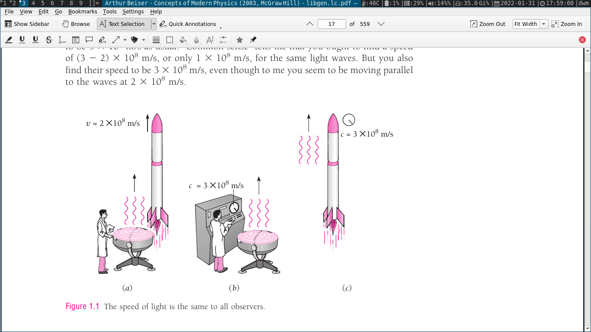

Hanya ada satu cara untuk menjelaskan hasil ini tanpa melanggar prinsip relativitas. Harus benar bahwa pengukuran ruang dan waktu tidak mutlak tetapi bergantung pada gerak relatif antara pengamat dan apa yang diamati. Jika saya mengukur dari tanah tingkat detak jam Anda dan panjang tongkat pengukur Anda, saya akan menemukan bahwa jam berdetak lebih lambat daripada saat diam di tanah dan tongkat pengukur lebih pendek arahnya dari gerak pesawat ruang angkasa. Bagi Anda, jam dan tongkat meteran Anda sama seperti di tanah sebelum Anda lepas landas. Bagi saya mereka berbeda karena gerakan relatif, berbeda sedemikian rupa sehingga kecepatan cahaya yang Anda ukur adalah sama yang saya ukur. Interval waktu dan panjang adalah besaran relatif, tetapi kecepatan cahaya di ruang bebas adalah sama untuk semua pengamat.

Sebelum karya Einstein, ada konflik antara prinsip-prinsip mekanika, yang kemudian didasarkan pada hukum gerak Newton, dan prinsip-prinsip listrik dan magnet, yang telah dikembangkan menjadi teori terpadu oleh Maxwell. Mekanika Newton telah bekerja dengan baik selama lebih dari dua abad. Teori Maxwell tidak hanya mencakup semua yang kemudian diketahui tentang fenomena listrik dan magnet, tetapi juga meramalkan bahwa gelombang elektromagnetik ada dan mengidentifikasi cahaya sebagai contohnya. Namun, persamaan mekanika Newton dan persamaan elektromagnetisme berbeda dalam cara mereka menghubungkan pengukuran yang dilakukan dalam satu kerangka inersia dengan yang dibuat dalam kerangka inersia yang berbeda.

Einstein menunjukkan bahwa teori Maxwell konsisten dengan relativitas khusus sedangkan mekanika Newton tidak, dan modifikasi mekanikanya membawa cabang-cabang fisika ini sesuai. Seperti yang akan kita temukan, mekanika relativistik dan Newton setuju untuk kecepatan relatif yang jauh lebih rendah daripada kecepatan cahaya, itulah sebabnya mekanika Newton tampaknya benar untuk waktu yang lama. Pada kecepatan yang lebih tinggi mekanika Newton gagal dan harus diganti dengan versi relativistik.

DILATASI WAKTU

Jam yang bergerak berdetak lebih lambat daripada jam yang diam

Pengukuran interval waktu dipengaruhi oleh gerak relatif antara pengamat dan apa yang diamati. Akibatnya, jam yang bergerak terhadap pengamat berdetak lebih lambat daripada tanpa gerakan seperti itu, dan semua proses (termasuk kehidupan) terjadi lebih lambat bagi pengamat ketika berlangsung dalam kerangka inersia yang berbeda.

Jika seseorang dalam pesawat ruang angkasa yang bergerak menemukan bahwa selang waktu antara dua peristiwa di pesawat ruang angkasa adalah t0, kita di lapangan akan menemukan bahwa selang waktu yang sama memiliki durasi t yang lebih lama. Besaran t0, yang ditentukan oleh peristiwa-peristiwa yang terjadi di tempat yang sama dalam kerangka acuan pengamat, disebut selang waktu yang tepat antara peristiwa-peristiwa tersebut. Bila disaksikan dari lapangan, peristiwa-peristiwa yang menandai awal dan akhir selang waktu itu terjadi di tempat yang berbeda, dan akibatnya selang waktu itu tampak lebih lama dari waktu yang semestinya. Efek ini disebut dilatasi waktu (melebarkan berarti menjadi lebih besar).

Untuk melihat bagaimana pelebaran waktu terjadi, mari kita perhatikan dua jam, keduanya dari jenis yang sangat sederhana yang ditunjukkan pada Gambar 1.3. Dalam setiap jam sebuah pulsa cahaya dipantulkan bolak-balik antara dua cermin yang terpisah L0. Setiap kali cahaya mengenai cermin bawah, sinyal listrik dihasilkan yang menandai pita rekaman. Setiap tanda sesuai dengan detak jam biasa.

Satu jam diam di laboratorium di tanah dan yang lainnya di pesawat ruang angkasa yang bergerak dengan kecepatan relatif terhadap tanah. Seorang pengamat di laboratorium mengamati kedua jam: apakah dia menemukan bahwa keduanya berdetak dengan kecepatan yang sama?

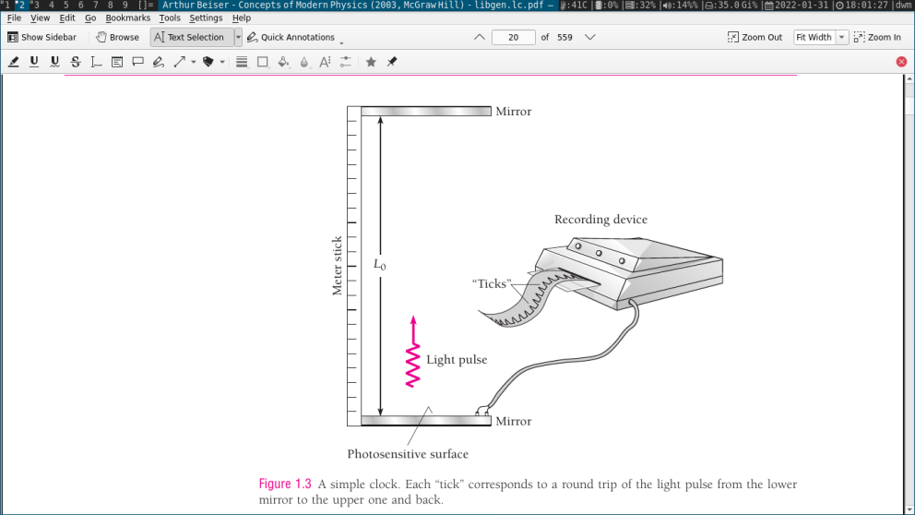

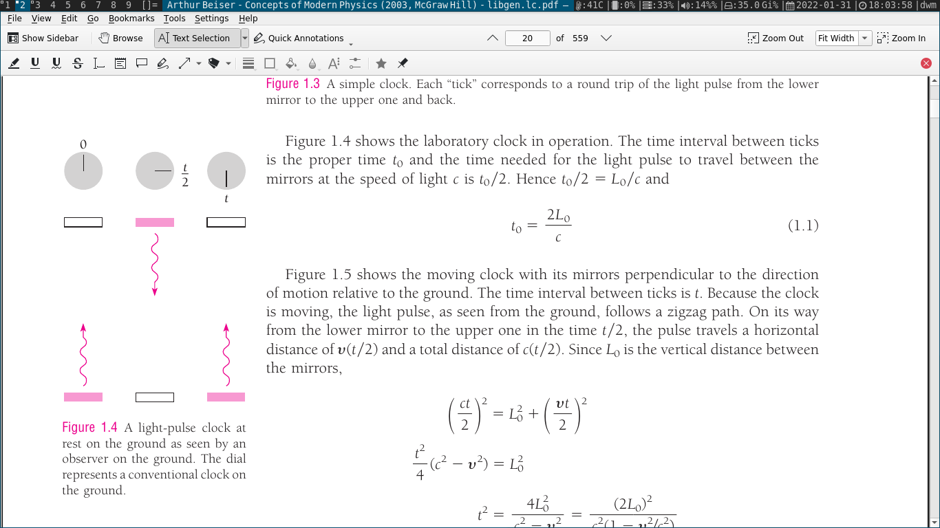

Gambar 1.4 menunjukkan jam laboratorium yang sedang beroperasi. Selang waktu antara detikan adalah waktu yang tepat t0 dan waktu yang dibutuhkan pulsa cahaya untuk melakukan perjalanan antara cermin dengan kecepatan cahaya c adalah . Jadi dan

Gambar 1.5 menunjukkan jam bergerak dengan cerminnya tegak lurus terhadap arah gerak relatif terhadap tanah. Interval waktu antara detikan adalah t. Karena jam bergerak, pulsa cahaya, seperti yang terlihat dari tanah, mengikuti jalur zig-zag. Dalam perjalanannya dari cermin bawah ke cermin atas dalam waktu , pulsa menempuh jarak horizontal dari dan jarak total . Karena L0 adalah jarak vertikal antara cermin,